**Test af informationsarkitektur**

**Gangstertest**

Fitnessworld.com underside: Personlig træning.  
https://www.fitnessworld.com/dk2/personlig-traening?fbclid=IwAR3Hw5swGad0WJ8Z4c38MBhxf_x1rSImuw5UIjb01f2WaZXKAWVHmD3I0Eo

Testen er blevet gennemført med fem forskellige testpersoner. Testpersonerne er blevet informeret om pointsystemet.  
  
**Pointsystem:**  
0 = Denne information fremgår slet ikke af undersiden.  
1= Denne information fremgår delvis af undersiden/den er svær at finde.   
2= Denne information kunne godt fremstå tydeligere på undersiden.  
3= Denne information fremgår tydeligt på undersiden.

En hjemmeside kan derfor maks. få 18 point.   
  
**Spørgsmål:**  
Derefter har testpersonerne fået undersiden ”Personlig Træning” foran sig. Testlederen har derefter stillet disse seks spørgsmål til testpersonen:  
1. Hvilket webside er jeg på?  
2. Hvor er websitets globale menu?   
3. Underside: Hvilken underside er jeg på?

4. Hvilke muligheder har jeg på denne side?   
5. Hvordan er jeg kommet hertil?

6. Hvor kan jeg søge?   
  
(Usability side 42 + 43)  
  
**Diagram over svar:**

**Uddybende beskrivelse af svar:   
  
Spørgsmål 1: Hvilket website er jeg på?:**

Dette spørgsmål fik maks. antal point af alle testpersonerne. Fitness Worlds logo fremgår tydeligt på undersiden:   
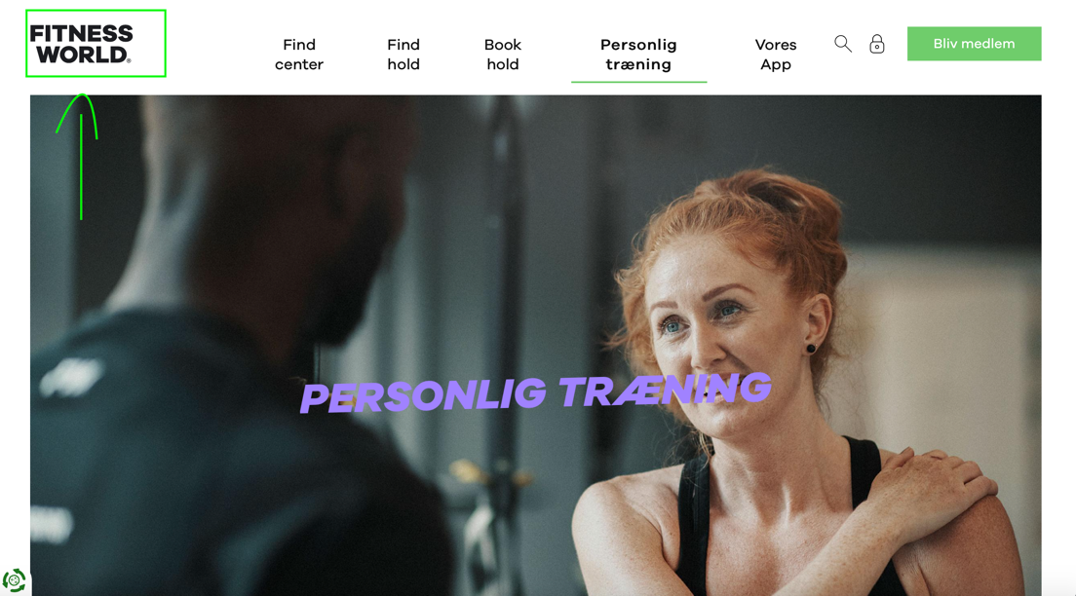

**Spørgsmål 2: Hvor er websitets globale menu?:**Dette spørgsmål scorede maks. Antal point hos alle testpersonerne. Websitets globale menu fremgår tydeligt på hjemmesiden.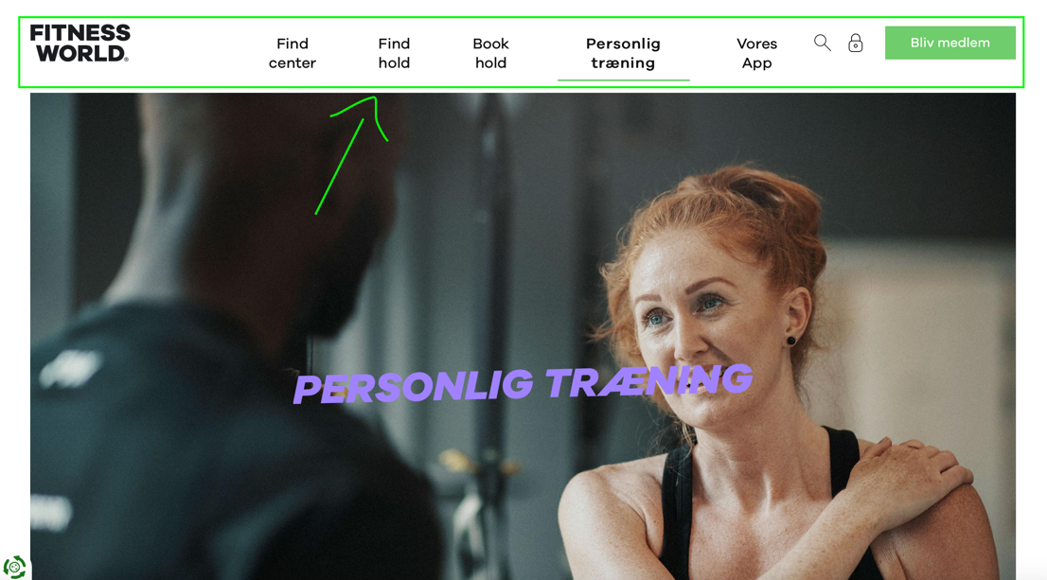

**Spørgsmål 3: Underside: Hvilken underside er jeg på?:**Dette spørgsmål scorede maks. Antal point hos alle testpersonerne. Underside overskriften står med fed farvet skrift på siden.  
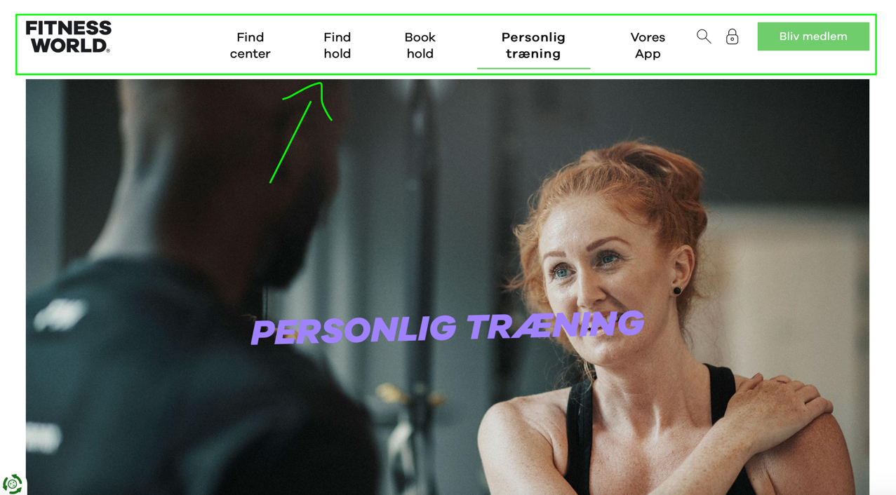

**Spørgsmål 4: Hvilke muligheder har jeg på denne side?:**Undersiden er en lang side, hvor man kan scrolle langt ned til et hav af muligheder. To af testpersonerne har givet dette spørgsmål to point. Hvor de sidste tre har givet tre point. Problemet ved mulighederne på siden er, at det kan blive uoverskueligt, da siden er lang og proppet med forskellige links til forskellige sider.   
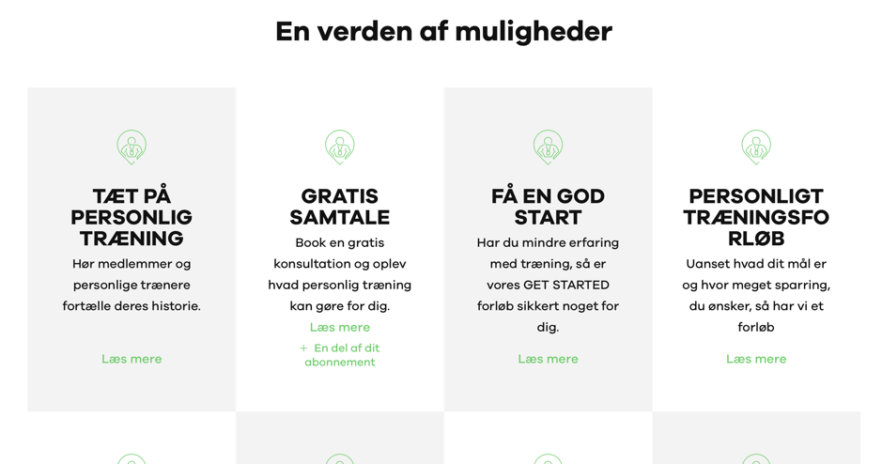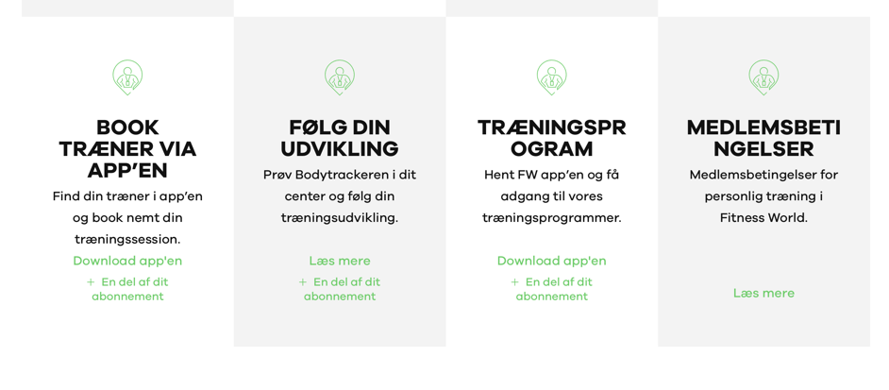

**Spørgsmål 5: Hvordan er jeg kommet hertil?:**Dette spørgsmål har testpersonerne givet point i den lavere ende. Tre testpersoner har givet ét point. De sidste to har givet to point. Der fremgår ikke en brødkrummesti på websitet, men det er let at regne ud hvordan man er kommet til siden. Derfor har testpersonerne givet point i den lave ende, da der mangler en brødkrummesti med links.

**Spørgsmål 6: Hvor kan jeg søge?:**Søgefunktionen på siden har fået tre point af tre af testpersonerne. De sidste to har givet to point. Søgefunktionen fremgår på hjemmesiden, men kunne godt have været større. 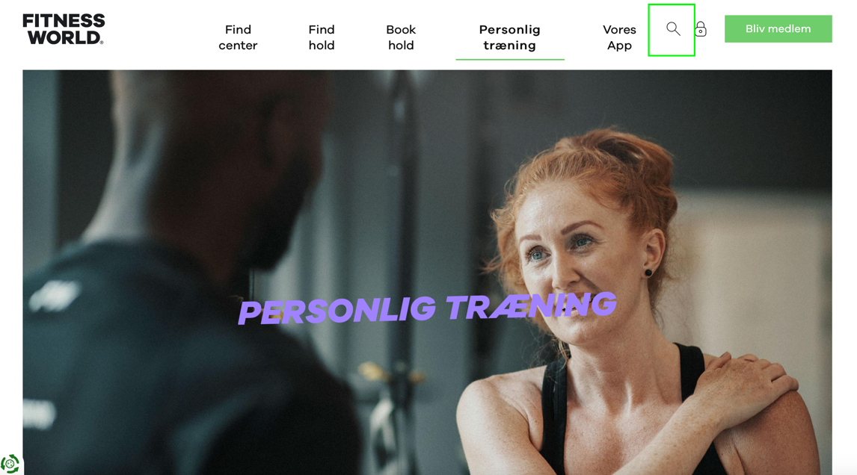

**Konklusion**

**Forbedrings forslag 1:**Ud fra testpersonernes svar på Fitness Worlds underside ”Personlig Træning” kan man konkludere, at Fitness Worlds muligheder på undersiden kan være uoverskuelige for nogen og derfor bør man arbejde med at fjerne nogle af mulighederne på hjemmesiden, da det bliver for uoverskueligt.   
  
**Forbedrings forslag 2:**  
På undersiden mangler der en brødkrummesti, for at vise brugerne af hjemmesiden, hvordan man er kommet ind på undersiden. Dette gør siden mere overskuelig for brugeren, da det også gør det lettere at komme et skridt tilbage.   
  
**Forbedrings forslag 3:**Søgefunktionen på siden kunne godt fremstå tydeligere, da nogle af testpersonerne havde lidt komplikationer med at finde den.

# **Test af interaktionsdesign**

Ved interaktionsdesign arbejder man med at forstå, hvordan brugere og teknologi interagerer med hinanden. Fokus er på at skabe interaktive produkter, der ”opfører” sig på en hensigtsmæssig måde overfor brugeren.

Kort sagt - knapper, lister, rullemenuer, farver, grafikker osv. skal fungere.

## **Brugertest**

Vi har lavet en brugertest af sundhed.dk, da denne metode giver et godt indblik i, hvad brugeren tænker og oplever, når websitet bruges. (Wisler-Poulsen & Gregersen, 2017) Vi har gjort brug af tænke højt-metoden, for at få mest muligt indblik, i brugerens tanker og overvejelser. Vi har startet testet med at lave ”kuglepensøvelsen” for at få vores testdeltager til at slappe af og vende sig til at ”tænke højt”.

Vi har tidligere erfaret, at det er for flere brugere kompliceret at finde frem til undersiden om organdonation. Derfor laver vi denne brugertest, for at bekræfte vores erfaringer.

Vi kan konkludere at de som benyttede sig af søgefeltet, kom hurtigt frem til undersiden om organdonation. Hvor de som forsøgte at finde undersiden manuelt, for eksempel igennem menuen havde mere besvær og brugte længere tid på det. 1 ud af de 5 testpersoner måtte opgive at finde undersiden igennem menuen.

De som benyttede sig af søgefeltet brugte 2 til 3 klik på at finde undersiden, hvor de som forsøgte manuelt brugte 4 til 10 klik. De som benyttede menuen virkede mere forvirret over hvor de skulle finde undersiden og at kategorierne i menuen ikke hang sammen med den information som de søgte.

Vi kan altså bekræfte at det er forvirrende og besværligt at finde undersiden, hvis man bruger menuen. Dog ligger det meget naturligt for mange at gøre brug af søgefeltet, og på denne måde kommer de hurtigt og nemt frem til undersiden.

**Opgaveskabelon:**

Mål: Finde den underside hvor man tilmelder sig til organdonation.

Opgavens trin:

* Fold burgermenuen ud
* Klik på ”Dine sundhedsdata”
* Find registreringer og klik herefter på ”Organdonation”

Alternativ trin

* Brug søgefeltet
* Klik på undersiden om organdonation

Tidramme: min. 2 klik

Opgavetekst: Du har set en dokumentar om organdonation og har herefter besluttet dig for, at du vil ind og tage stilling. Hvad gør du?

Noter: Der er en ”genvej” meget langt nede på siden.

## **Testdeltagere**

Alle skal nemt kunne gå ind og tage stilling til organdonation. Så vores gruppe af testpersoner er meget bred. Dog skal de være danskere over 15, da man ikke kan tage stilling på sundhed.dk hvis man ikke er dansker eller er over 15 år.

**Forståelighed for bruger**

Spørgeskema til hjemmeside: <https://stampe-pels.dk/pages/sustainable-fur>

Pelsning

|  |  |  |  |  |  |  |  |
| --- | --- | --- | --- | --- | --- | --- | --- |
| 1 | 2 | 3 | 4 | 5 | 6 | 7 | 8 |
| Synes du/i at det i orden at gå med pels ifl. etiske overvejelser? | Er det et etisk dilemma/problem? | Synes du/i at er det nødvendigt at gå med pels? | Selvom der snakkes over bæredygtighed, synes du/i så stadig at i orden at andre væsner skal lide for skønheden? | Synes du/i at det ikke er i orden at gå med pels? | Synes du/i at man heller bør gå med alternativer frem for at den ægte vare, også selvom ”kopier” ligner og føles som | Går du selv med ægte eller faux fur eller kender du nogle | Er du villig til at skifte kurs? |
| Ja | Ja | Ja | Ja | Ja | Ja | Ja | Ja |
| Nej | Nej | Nej | Nej | Nej | Nej | Nej | Nej |
| Ved ikke | Ved ikke | Ved ikke | Ved ikke | Ved ikke | Ved ikke | Ved ikke | Ved ikke |

Som testleder blev der forberedt på hvad der skulle undersøges og hvilket emne der skulle bruges, derefter bliver der så spurt fem testpersoner om hvad de mener om pelsning, om det er rigtigt eller forkert.

Derefter blev der lavet et spørgeskema over nogle overordnede emner med otte forskellige spørgsmål hvor de havde tre svarmuligheder, eftersom der er blev brugt kvantitativ metode i forståelighed for bruger, hvor de også kunne se hjemmesiden der er blevet taget udgangspunkt i.

Ud fra de testpersoner der er blevet spurgt, kan man se ud fra deres svar at mange af dem er stort set enige. Der er nogen af svarene som de fem der er blevet testet er enige, og så er der også nogen af svarene hvor de har forskellige holdninger. Hvilket er meget interessant at se da på eftersom om man går ind for at gå med pels eller gå med alternativ. Desuden kan man se mere end 50% af svarene er ens, hvilket er rigtigt godt eftersom et emne som fx pelsning er stort, at man stadigvæk kan se at hver testperson er enige eller uenige.

Dette er så selve overblikket over hvor mange af testpersonerne har svaret på spørgsmålene.

1. Ja (1)

Nej (2)

Ved ikke (2)

1. Ja (5)

Nej

Ved ikke

1. Ja

Nej (5)

Ved ikke

1. Ja

Nej (5)

Ved ikke

1. Ja (1)

Nej (3)

Ved ikke (1)

1. Ja (4)

Nej (1)

Ved ikke

1. Ja (2)

Nej (3)

Ved ikke

1. Ja (5)

Nej

Ved ikke